Դասնթացի Անվանումը՝
RG E-commerce նախագծի հաճախորդների սպասարկման մասնագետի ուսուցում:
ԹեմայիՎերնագիրը՝ Պատվերի ընդունում Pr-Order և գործընկերային եղանակով։
ՆՊԱՏԱԿԸ՝ Իմանալ թե ինչպես ենք ստանալու պատվերի տվյալները Pre-Order-ի էջից և տարբեր միջազգային ու տեղական գործնկերներից։

ՈՒՍՈՒՄՆԱՌՈՒԹՅԱՆ ՆՅՈՒԹԸ
Երբ հաճախորդը կայքով փորձում է պատվեր կատարել, մենք նրա յուրաքանչուր քայլի մասին ստանում ենք ինֆորմացիա նամակի տեսքով, որը տեղակայվում է YAHOO-ի <<Business Processes>> folder-ում, <<Process Checkout Started 1-4>> վերնագրով և <<Process Checkout Started 3>> Inbox-ում. Երբ հաճախորդը հաջողությամբ լրացնում է իր օնլայն պատվերը մենք ստանում ենք նամակ այս տեսքով՝ <<Flowers Armenia, Purchase Order – 45048>>, և լրացված պատվերը “ռոբոտի տեսքով” գրանցվում է պատվերների համակարգ։ Բայց եթե Process Checkout Started 3 նամակից հետո չենք ստանում պատվերը, ապա Pre-Order նամակի միջոցով կարողանում ենք ստուգել պատվերի մանրամասները և արագ կապ հաստատել պատվիրատուի հետ՝ օգնելով ավարտին հասցնել պատվերը։ Pre-Order նամակ ստանում ենք մեր բոլոր կայքերից պատվեր ձևակերպելու դեպքում՝ բացի www.anahit.am և www.anahit-flowers.com կայքերից։
Ինչպես ստուգել Pre-Order-ի տվալները
Pre-Order-ի նամակը ստանում ենք այս տեսքով, որտեղ կարող ենք սեղմել և տեղեկանալ IP հասցեի մանրամասներին և պատվիրատու տեղանքի մանրամասներին։ Պատվերի տվյալները վերցնում ենք սեղմելով <<here>> հղումին՝ մուտք գործելով RG Access պահոցի համապատասխան գաղտնաբառով։
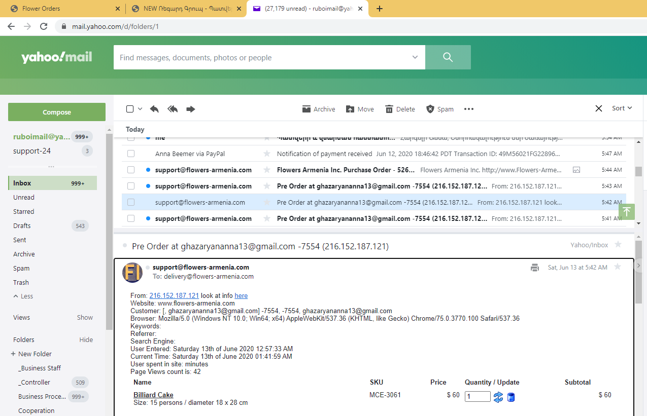
Լրացնում ենք Order ID դաշտը, որտեղ գրում ենք այն կոդը, որն արդեն ստացել ենք Pre-Order-ի նամակում՝ անպայման չմոռանալով դնել դիմացի գծիկը (-6366 և փնտրում պատվերի մանրամասները։
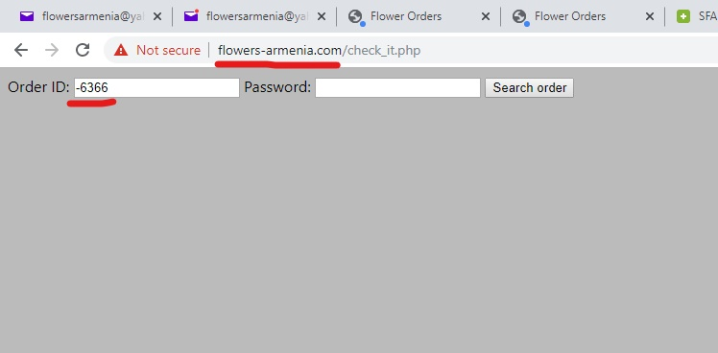
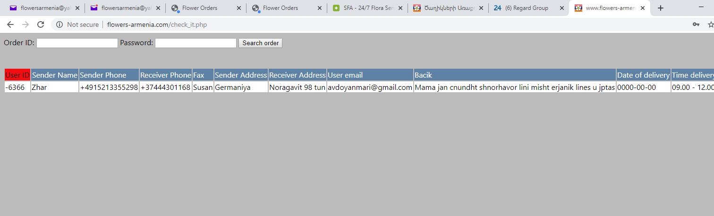
Տեսնում ենք այսպիսի տվյալներ, որտեղ երևում է այն ինֆորմացիան, որը պատվիրատուն լրացրել է օնլայն պատվեր ձևակերպելիս, սակայն ինչ-ինչ պատճառներով այն ավարտին չի հասցրել։ Անմիջապես կապ ենք հաստատում պատվիրատուի հետ նշված հեռախոսահամարով , ասում ենք, որ արդեն ստացել ենք պատվերի բոլոր մանրամասները և օգնում ենք կատարել վճարումը։ Այնուհետև տվյալներն արագ գրանցում ենք համակարգում և ուղարկում համապատասխան վճարման տարբերակները։

Պատվերների ընդունում տեղական և միջազգային գործընկերներից
Ընկերությունը համագործակցում է տեղական և միջազգային մի շարք ընկերությունների հետ։ Միջազգային գործընկերները պատվերները հիմնականում ուղարկում են մեյլով` Flowers-Armenia.com հացեներին։ Տեղական շուկայում հիմնական գործընկերներից են menu.am և buy.am նախագծերը` Anahit.am խանութը ընդգրկված է իրենց կայքերում։

- Կան գործընկերներ, որոնք ուղարկում են պատվերն ապրանքի նկարով և արժեքով։ Այս դեպքում պատասխան նամակի միջոցով պետք է հաստատել պատվերը կամ անհրաժեշտության դեպքում նշել այլ արժեք և նոր հաստատել։
- Կան գործընկերներ, որոնք պարզապես նշում են, թե ինչ են ցանկանում պատվիրել և հարցնում են ապրանքի արժեքը։ Այս դեպքում ՀՍՄ-նինքն է հաշվում և պատասխան նամակի միջոցով տեղեկացնում արժեքի մասին։ Հաշվարկը կատարվում է ըստ օգտագործվող ծաղիկների քանակի և դրանց վաճառքի գնի:
- Menu.am և Flowwow.com գործընկերները պատվերներն ուղարկում են իրենց հատուկ գործընկերային application-ներով: Flowwow.com-ում ընդգրկված ենք Flowers Armenia և Anahit.am ապրանքանիշերով:
- Buy.am-ը պատվիրում է զանգով կամ Viber-ով` ընդգրկված է Anahit.am ապրանքանիշը։
- Sas.am-ը պատվիրում է զանգով՝ ընդգրկված է Flowers Armenia ապրանքանիշը։

